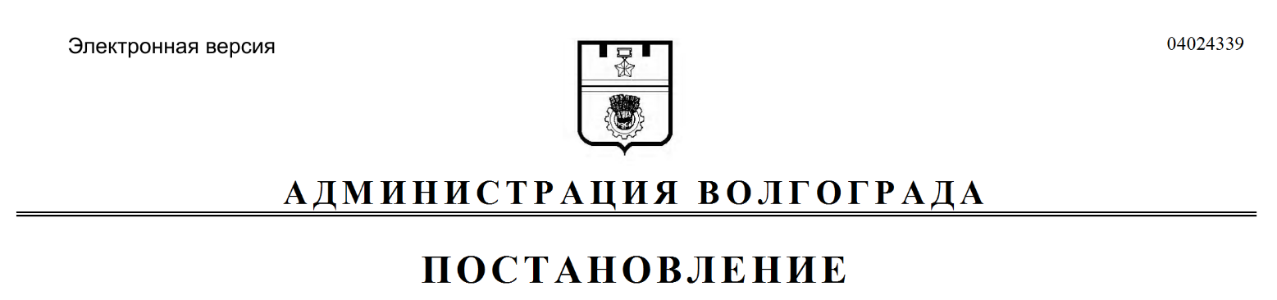
от 15.08.2018 № 1133

О внесении изменений в постановление администрации Волгограда от 16 ноября 2016 г. № 1759 «Об утверждении Положения о порядке и условиях выплаты денежного поощрения муниципальным служащим администрации Волгограда, Положения о порядке и условиях выплаты ежемесячной над-бавки за сложность и напряженность, денежного поощрения работникам,
исполняющим обязанности по техническому обеспечению деятельности
администрации Волгограда»

В соответствии с Законом Волгоградской области от 11 февраля 2008 г. № 1626-ОД «О некоторых вопросах муниципальной службы в Волгоградской области» администрация Волгограда
ПОСТАНОВЛЯЕТ:
1. Изложить пункты 3.6, 3.7 раздела 3 Положения о порядке и условиях выплаты денежного поощрения муниципальным служащим администрации Волгограда, утвержденного постановлением администрации Волгограда от 16 ноября 2016 г. № 1759 «Об утверждении Положения о порядке и условиях выплаты денежного поощрения муниципальным служащим администрации Волгограда, Положения о порядке и условиях выплаты ежемесячной надбавки за сложность и напряженность, денежного поощрения работникам, исполняющим обязанности по техническому обеспечению деятельности администрации Волгограда», в следующей редакции:
«3.6. Решение о единовременном денежном поощрении первого заместителя главы администрации Волгограда, заместителей главы администрации
Волгограда, руководителей территориальных и отраслевых (функциональных) структурных подразделений администрации Волгограда, находящихся в непосредственном подчинении главе администрации Волгограда, помощников главы администрации Волгограда принимается главой администрации Волгограда.
3.7. Ходатайства о единовременном денежном поощрении муниципальных служащих, за исключением муниципальных служащих, указанных в пункте 3.5 раздела 3 настоящего Положения, вносятся в порядке, установленном пунктами 2.9–2.12 раздела 2 настоящего Положения.
К ходатайству о единовременном денежном поощрении муниципальных служащих прилагаются отчеты муниципальных служащих администрации
Волгограда и структурных подразделений администрации Волгограда о проделанной работе.».
2. Настоящее постановление вступает в силу со дня его подписания.

Глава администрации В.В.Лихачев

